TALLER DE MICROFONOS PARA CELULAR , TABLETSY DISPOSITIVOS DE AUDIO

El bootlegMIC utiliza una modificación simple de un micrófono electret común, para disminuir el nivel de salida, y disminuir la distorsión que normalmente se asocian con los micrófonos de teléfonos celulares. Para aprender acerca de la teoría de operación, echa un vistazo a la página wiki . Hemos probado todos los micrófonos de Mouser vende antes de decidirse por la que se utiliza en el bootlegMIC. Tiene un bajo nivel de ruido, baja corriente de reposo, y baja distorsión. Y suena bien también!
El bootlegMIC es tan útil para los conciertos como lo es para la captura de sesiones improvisadas u otras grabaciones de campo ruidosos. Incluso puede ser modificado para trabajar con un ordenador portátil o tarjeta de mezcla. La ganancia del micrófono está ajustado por una de las resistencias, por lo que si no coincide con su teléfono, es una simple cuestión de cambiar de una resistencia para conseguir el sonido deseado. Hasta ahora sólo hemos probado con un iPhone y Android. El iPhone funcionaba bien, pero la aplicación para Android. estábamos usando no reconoció a la toma de micrófono externo. Vamos a seguir para investigar esto.

Inspirado por todo el sonido horrible vídeos de conciertos en youtube, hemos diseñado este micrófono a ser barato y fácil de usar, así que espero que mucha gente empezar a usarlas! Por favor! El bootlegMIC utiliza una modificación simple de un micrófono electret común, para disminuir el nivel de salida, y disminuir la distorsión que normalmente se asocian con los micrófonos de teléfonos celulares. Funciona con cualquier conector estándar de auriculares CTIA (iPhone, y los nuevos modelos de otros teléfonos).

El bootlegMIC es tan útil para los conciertos como lo es para la captura de sesiones improvisadas u otras grabaciones de campo ruidosos. Incluso puede ser modificado para trabajar con un ordenador portátil o tarjeta de mezcla. La ganancia del micrófono está ajustado por una de las resistencias, por lo que si no coincide con su teléfono, es una simple cuestión de cambiar de una resistencia para conseguir el sonido deseado.
El bootlegMIC es un micrófono del teléfono móvil de calidad relativamente alta para las grabaciones improvisadas en ambientes ruidosos. micrófonos de teléfonos móviles tienden a ser optimizado para los niveles de conversación normales (por buenas razones), pero con la creciente funcionalidad de estos dispositivos, se han convertido en una plataforma para muchas aplicaciones musicales, incluyendo grabaciones de campo. Hay una serie de micrófonos profesionales en el mercado, pero la mayoría están dirigidos a un teléfono específico, y requieren un conector de acoplamiento específico. El bootlegMIC pretende ser más democrática acerca de este proceso, y obtener buenos micrófonos, que suenan de bajo costo en las manos de las personas! Se conecta directamente a la toma de auriculares / micrófono, y da una distorsión baja, señal muy atenuada, que pueden trabajar en los entornos más ruidosos. El bootlegMIC se puede utilizar igualmente bien con un ordenador u otro dispositivo de grabación, pero se necesita un "jack 1/8 diferente a la suministrada con nuestros kits.
Tenga en cuenta: Sólo hemos intentado esto con el iPhone y Android. El iPhone funcionaba bien, pero la aplicación para Android. No fue capaz de grabar desde un micrófono externo. Este es un proyecto experimental, y cualquier dato que tenga que ofrecer sería muy beneficioso. Por ejemplo, ¿qué tipo de teléfono está usando? ¿Qué resistencia de ganancia de valor que funcione para usted? Qué aplicación. estás usando para grabar con? Vamos a tratar de recopilar estos datos para que otros usuarios sepan qué hacer para optimizar su configuración.

Teoría de operación
El bootlegMIC utiliza un micrófono electret estándar, que se modifica para aplicaciones de gran volumen. Dentro de un micrófono electret, hay un pequeño amplificador JFET, que amortigua la señal de audio (ver nuestra imprimación micrófono electret para más detalles). Este JFET está conectado como amplificador de fuente común, con el drenaje (carga) resistencia interior del dispositivo que está conectado. Por esta razón, la ganancia del amplificador no se puede ajustar fácilmente, como el componente de ajuste de ganancia (resistor de drenaje) está escondida al interior del teléfono. Por otra parte, el volumen alto del JFET sí mismo causa distorsión, como la Puerta de fuente de tensión (VGS) se balancea bien fuera de su rango lineal.
Para poner remedio a estas limitaciones, el micrófono se modifica mediante la separación de la fuente del JFET de la Zona, donde se conecta normalmente, y la colocación de una fuente Degeneración resistencia en lugar de esta conexión. La degeneración de origen (o degeneración de emisor de los BJT) es una forma de retroalimentación negativa, que ayuda a linealizar la salida de un simple amplificador de transistores. En lugar de variaciones Vgs que causan variaciones de corriente directa de drenaje, ahora variaciones Vgs causan variaciones de corriente en la fuente de la degeneración Resistencia, que a su vez modifica la corriente de drenaje. Por lo tanto, la ganancia ya no está configurado por las propiedades de transistor, sino más bien la relación de la resistencia de fuente a la resistencia de drenaje. Esto reduce en gran medida la distorsión, como los valores de resistencia no cambian con frecuencia o amplitud, como ganancia intrínseca del transistor hace.

Aunque esto reduce en gran medida la distorsión del micrófono, todavía no efecto de rango dinámico limitado del teléfono. Para solucionar este problema, una resistencia de drenaje más pequeño tiene que ser utilizado. Pero ya que la conexión de fuente de alimentación está dentro del teléfono, la única manera de hacer esto es externamente par AC de una resistencia más pequeña en el desagüe. Esto da la apariencia efectiva de una carga más pequeña para las frecuencias de audio, a pesar de la ganancia de DC todavía está siendo establecido por la resistencia interna del teléfono.
En nuestro micrófono se utiliza una resistencia de 2.2k fuente, con una resistencia de 470ohm drenaje. Esto da una ganancia de 0,2 (470 / 2,2 k), mientras que la mayoría de los micrófonos tienen una ganancia cercana a 1,0. Esta reducción de ganancia no sólo da claras grabaciones en vivo, sino que también vence a la normalidad control automático de ganancia real del teléfono (AGC), dándole una señal tan baja que la ganancia del teléfono es max'd a cabo. Esto da más grabaciones de sonido natural.

modificaciones
Gain Mod - La ganancia de las acciones bootlegMIC está ajustado a 0,2, en base a pruebas con un par de teléfonos celulares. Nuestras pruebas fue de ninguna manera exhaustiva, y es muy probable que la ganancia puede ser demasiado alto o demasiado bajo para su teléfono. Si desea adaptar la ganancia específicamente para el teléfono, tomar una grabación en la más fuerte ajuste que piensa que le conviene. A continuación, abrir el registro en un editor de WAVEFILE para que pueda ver los niveles máximos. Si la señal es inferior a 0 dB, hacer una nota de los picos más altos. Si es superior a 0 dB, estimar la alta sería el pico. A continuación, calcule la diferencia de ganancia necesaria. Por ejemplo, si la señal se ha reducido en -6 dB (la mitad de escala), entonces usted debe duplicar el valor de la resistencia de drenaje (haces 1k). Si la señal parece que está demasiado caliente +6 dB, entonces la mitad del valor (220ohms).
Asegúrese de cambiar el condensador, así, mantener la frecuencia de roll-off 20Hz. Esto cambia en la dirección opuesta como la resistencia. Por lo tanto, si la mitad del valor de la resistencia a 220ohms, debe duplicar el valor del condensador de 47uF. Y, si se duplica el valor de la resistencia de 1k, usted debe la mitad del valor del condensador de 10uF. No es tan crítico para reducir el valor del condensador, como dejar en el valor más grande sólo te da extremo más bajo.
En última instancia, puede ser mejor fuera haciendo 2 o 3 bootlegMICs diferentes con diferentes resistencias de valor, y tenga al alcance para la grabación en diferentes niveles de volumen. Un potenciómetro o interruptor también se podrían utilizar para cambiar la resistencia sobre la marcha.
1/8 "Jack Mod -. Si desea utilizar el bootlegMIC con un dispositivo que tenga un conector estéreo estándar, es bastante fácil de modificar el diseño único que tiene que hacer es identificar qué terminal es el Tab de tierra, y el cual es la ficha de señal. soldar el micrófono y resistencias exactamente igual que antes, pero la conexión a tierra Tab de su gato para cojín de tierra del micrófono, y su lengüeta de la señal de la cruz de los micrófonos de drenaje.

Asamblea bootlegMIC
Nota: Puede hacer clic en las fotografías para imágenes de mayor resolución.
0. Herramientas
Para el montaje de su bootlegMIC, se necesita un par de cortadores, alicates de punta fina, soldador, soldadura, y algo para mantener el micrófono en su lugar con. Un conjunto de "manos amigas", o un mini-tornillo de banco son excelentes para esto. Usted también necesitará una navaja o una cuchilla afilada hoja tipo cutter. Una buena iluminación y una lupa también puede ser útil.
1. Compruebe sus partes
Debería haber recibido uno cada uno de: resistencia de 470ohm, resistencia de 2.2k, condensador de 22uF, micrófono electret, y "jack de 1/8. Si algo parece estar mal, notifique Open Music Labs de forma inmediata.
2. Preparar el micrófono
El micrófono electret necesita ser modificado, para cambiar su configuración de amplificador. Para obtener más información sobre esto, echa un vistazo a la página wiki . Para ello, en primer lugar encontrar la placa de tierra. Este es el que tiene los cables que van del caso.
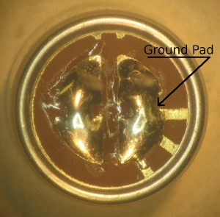
Tendrá que cortar la placa de tierra a la mitad, por lo que el lado con el pasador está completamente desconectado de la parte con restos de tierra. Para ello, utilice una hoja de afeitar afilada, y cortar 2 rebanadas, muy próximos entre sí, entre las almohadillas.
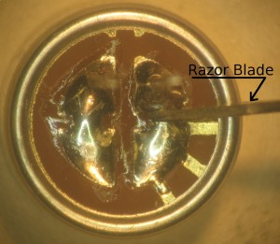
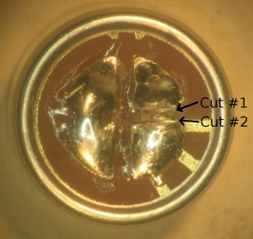
Seguir investigando los 2 cortes más profundo con la cuchilla de afeitar, y es muy probable que limpiar un pequeño canal entre las 2 almohadillas. Se puede ejecutar un pequeño destornillador de ida y vuelta en el canal para deshacerse de cualquier cobre o soldadura que pueda quedar allí. Sólo para estar seguro de que se separaron por completo las 2 almohadillas, se puede usar un multímetro para medir la resistencia entre ellos, lo que debe decir circuito abierto.
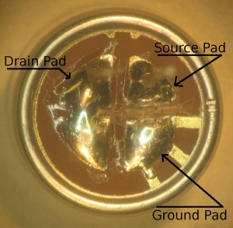
Las 3 almohadillas en la parte inferior serán llamados cojín de tierra, Fuente del cojín, y la fuga de cojín. Una vez más, el wiki tiene más información acerca de por qué este es el caso. Ahora, utilice un par de corte diagonal para quitar el pasador que está unido a la plataforma de Fuente.
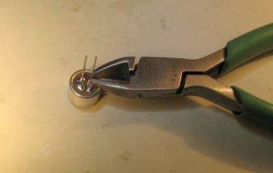
Y el micrófono está ahora listo para ser unido al resto de las piezas.
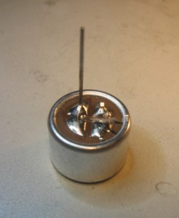
3. Coloque la resistencia de 2.2k
En primer lugar, busque la resistencia de 2.2k. Es la una con 3 bandas rojas en él. A continuación, doblar por la mitad y cortar los cables como se muestra a continuación.
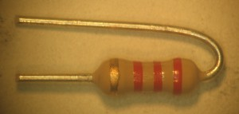
La resistencia de 2.2k se apega al micrófono como se muestra a continuación. El plomo larga va a la placa de tierra, y la corta ventaja va a la Fuente del cojín. Esto ayuda a pre-estaño (poner un poco de soldadura en) los extremos de la resistencia antes de soldarlos al micrófono. Es importante no pasar demasiado tiempo el calentamiento del micrófono. Obtener la almohadilla suficientemente caliente para la soldadura en él para fundir, conecte el terminal de la resistencia, y dejar enfriar. A continuación, ir a hacer la segunda ventaja de la misma manera. El micrófono electret utiliza una película muy delgada de plástico como elemento de detección, y esto puede ser dañado por el exceso de calor.
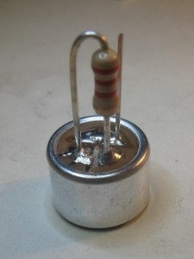
4. Preparar la toma de 1/8 "
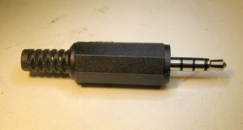
El "jack 1/8 utilizado para el bootlegMIC tiene 4 anillos conductores en él, que es estándar para la mayoría de los teléfonos celulares. Si desea utilizar el bootlegMIC con un ordenador u otro dispositivo de grabación, se necesita un conector de 3 pines o 2. El montaje es el mismo en ambos casos, ya que sólo utiliza 2 de los conductores de todos modos. En primer lugar, desenroscar y quitar la carcasa de plástico.
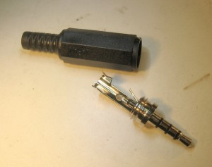
A continuación, corte la lengüeta de la señal de la toma, directamente encima del agujero pequeño.
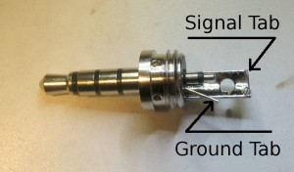
5. Soldar el micrófono a la toma
La placa de tierra del micrófono se conecta a la lengüeta de tierra a través de la pata larga de la resistencia de 2.2k. Para unir las dos partes, la primera pre-estaño tanto la resistencia de 2.2k (a la derecha en la curva) y la lengüeta de tierra. A continuación, mantenerlos juntos, y calentarlos hasta que la soldadura se funde y se unen. Esto se hace más fácil mediante el uso de una mini-tornillo de banco.
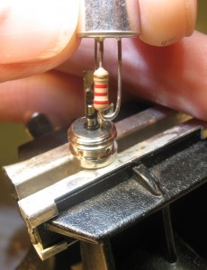
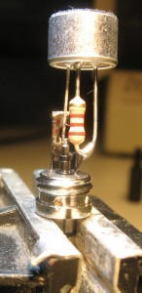
A continuación, soldar el cojín de drenaje del micrófono a la pestaña de la señal de la toma.
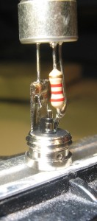
6. Coloque el condensador de 22uF
En primer lugar, localizar el pin negativo del condensador de 22uF. Este es el lado de la raya con el símbolo (-) en él.
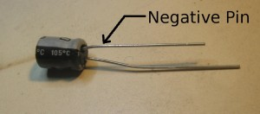
A continuación, cortar los cables de la tapa 22uF corta, como se muestra a continuación.
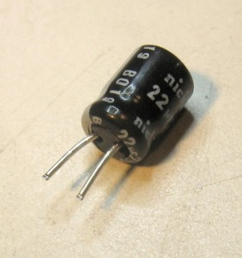
A continuación, doble la clavija negativa, y soldarlo a la lengüeta de tierra sobre el gato.
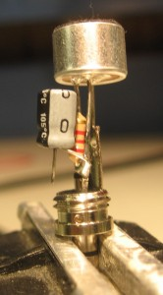
7. Coloque la resistencia de 470ohm
La resistencia de 470ohm tiene bandas amarillas, púrpuras, marrones y (en ese orden). Esta resistencia va entre el condensador de 22uF y la almohadilla de drenaje en el micrófono. Una vez más, pre-estaño las partes, y la soldadura de un extremo de la resistencia de 470ohm al plomo en el condensador 22uF. Si desea más o menos aumento de su micrófono, intercambiar esta resistencia con un valor mayor o menor. Ver el wiki para más detalles.
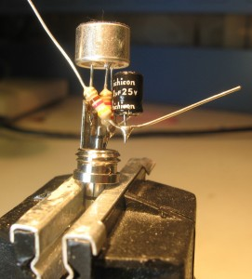
A continuación, soldar el otro extremo de la resistencia de 470ohm a la almohadilla de drenaje en el micrófono.
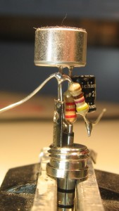
Por último, cortar los cables para poner en orden el paquete.
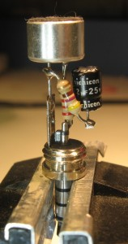
8. Usted ha terminado!


